

РОССИЙСКАЯ ФЕДЕРАЦИЯ

РОСТОВСКАЯ ОБЛАСТЬ

МУНИЦИПАЛЬНОЕ ОБРАЗОВАНИЕ «БЕЛОКАЛИТВИНСКИЙ РАЙОН»

АДМИНИСТРАЦИЯ БЕЛОКАЛИТВИНСКОГО РАЙОНА

ПОСТАНОВЛЕНИЕ
20.08.2018 № 1431 г. Белая Калитва

О разработке корректировки проекта планировки, проекта межевания и схемы инженерных сетей территории перспективной застройки в п. Сосны Белокалитвинского района

В соответствии со статьями 42, 43, пунктами 5, 13 статьи 45, статьей 46 Градостроительного кодекса Российской Федерации, Устава муниципального образования «Белокалитвинского района», на основании заявления Хамдиева Ш.Х. № 65.01/1293 от 07.08.2018 о подготовке документации по корректировке проекта планировки, проекта межевания и схемы инженерных сетей территории перспективной застройки в п. Сосны Белокалитвинского района,

ПОСТАНОВЛЯЮ:
1. Подготовить документацию по корректировке проекта планировки, проекта межевания и схемы инженерных сетей территории перспективной застройки в п. Сосны Белокалитвинского района, с целью уточнения параметров, сформированных и образуемых земельных участков, согласно приложению к настоящему постановлению.
2. Настоящее постановление подлежит официальному опубликованию в Муниципальном вестнике общественно-политической газеты «Перекресток» и размещению на официальном сайте Администрации Белокалитвинского района в течении трех дней со дня принятия.
3. Контроль за исполнением настоящего постановления возложить на заместителя главы Администрации Белокалитвинского района по строительству, промышленности, транспорту, связи В.М. Дохнова.

Глава Администрации района О.А. Мельникова

Верно:
Управляющий делами Л.Г. Василенко

Приложение
к постановлению Администрации
Белокалитвинского района
от 20.08..2018 № 1431

Схема границ корректировки проекта планировки, проекта межевания территории

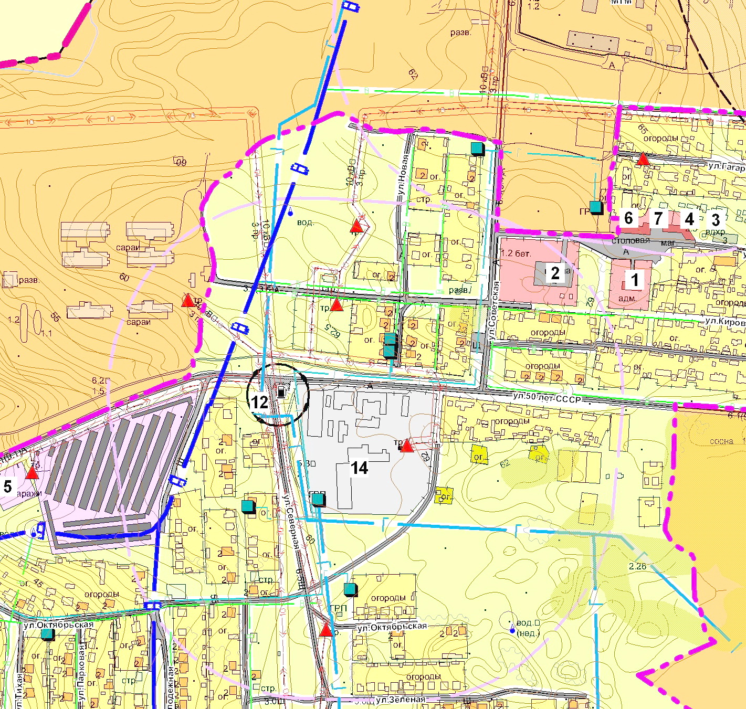

Условные обозначения:
Границы разработки проекта планировки и межевания

Управляющий делами Л.Г. Василенко

